PROGRAMACIÓ





Practica 1: Memòria



Autor: Professor:

Arnau Pujol Chaparro Eduard de Torres

1er A Enginyeria 2023-2024

27 de novembre de 2023

# ÍNDEX

Explicació 4

Diagrama d’activitats

Dificultats i solucions aplicades

Conclusions finals

1. EXPLICACIO

La pràctica consisteix a desenvolupar, en C, un sistema de control pels tres nous ascensors del campus, Alpha, Beta i Gamma.

A l'executar-se el programa d'ona un missatge de benvinguda i seguidament un menú amb les següents opcions: "Use Elevator", "Statistics", "Elevators inspection", i "Quit".El sistema espera la resposta de l'usuari i de no ser vàlida torna a preguntar.

En seleccionar l'opció 1: "Use Elevator" el programa preguntarà quina planta és l'origen i quina el destí, de no ser vàlides les dades es tornarà a preguntar, Ja amb les dades correctes l'ascensor seleccionat serà aquell que estigui més a prop de la planta origen, en el cas d'haver empat s'escollirà aquell que hagi recorregut menys plantes amb càrrega, si segueix l'empat Alpha té prioritat sobre Beta i Beta sobre Gamma. Un cop seleccionat l'ascensor es mostrarà el recorregut des de la plata en la qual es troba fina l'origen, seguidament procedeix a pujar o a baixar y finalment imprimeix el recorregut des d'origen fins destí.

En seleccionar l'opció 2: " Statistics" en mostren les estadístiques per a cada ascensor, incloent-hi el nombre de viatges, pujades i baixades, i el total de plantes recorregudes.

En seleccionar l'opció 3: "Elevators inspection" es defineix el nombre de plantes per a la inspecció i el preu basi d'aquesta. Es mostra quins ascensors necessiten inspecció. Es pregunta a l'usuari si desitja realitzar la inspecció. En cas afirmatiu es mostra el cost de la inspecció per ascensor i la despesa total històrica. I en cas contrari es mostra la despesa total històrica.

1. DIAGRAMA D’ACTIVITAT

Vista en detall:

Fitxer .mdj: [enllaç Drive](https://drive.google.com/file/d/1bwvu1UMgOGhwgJ-g9WM0KvR3G0vJB9nx/view?usp=drive_link)

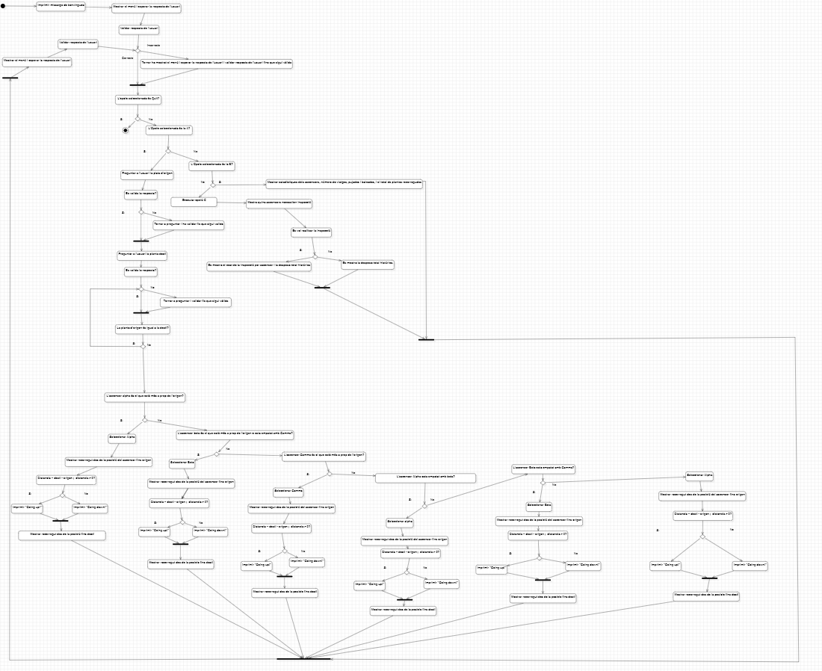Vista general

1. DIFICULTATS I SOLUCIONS APLICADES

La major complicaio del ejercici es troba a l’opcio 1 “Use elevator”.

El procés de desenvolupar un codi que trii quin acensor es la millor opcio partint de la posició i del recorregut amb carga m’ha semblat amb diferencia el mes difícil de programar.

1. CONCLUCIOS

Després de finalitzar la Pràctica 1 m'he donat compte que he aplicat i consagrat tots els coneixements apressos a classe. Des del primer dia on vam donar diagrames d'activitat fins la última on ens van ensenyar funcions i procediments amb paràmetres.

Sense cap dubte aquest problema m'ha fet sortir de la meva zona de confort, al només trobar-me errors per tractar d'utilitzar els meus mètodes més recurrents.

També ha estat molt útil el fet de acostumar-me a seguir la guia d'estil, ara el meu codi és molt més net i llegible.

En conclusió, després d'unes 20 hores de feina crec que no hi ha millor manera de polir l’habilitat de programar amb aquesta mena d'exercicis, llargs i complexos.